深圳实验学校高中部高三数学（理）周三滚动训练题十2011.11.16
内容：数列与不等式（二）
一、选择题：本大题共8小题，每小题5分，共40分．
1．已知等差数列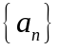的公差为2，且，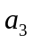，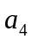成等比数列，则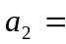 （ ）
A．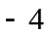； B．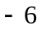； C．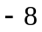； D．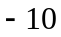.
2．若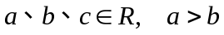，则下列不等式成立的是 （ ）
A．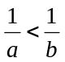 B．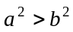 C．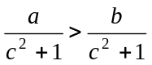 D．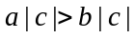
3．在数列中，若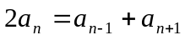，（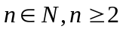），则下列不等式中一定成立的是 （ ）
A．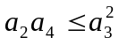 B．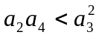 C．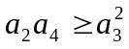 D．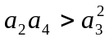
4．不等式组 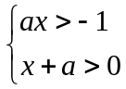的解集不是空集，则实数a的取值范围是 （ ）
A．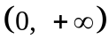 B．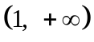 C．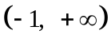 D．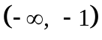
5．配制A，B两种药剂都需要甲、乙两种原料，用料要求如下表所示（单位：kg）：
药剂 原料 | 甲 | 乙
A | 2 | 5
B | 3 | 4
药剂A、B至少各配一剂，且药剂每剂售价分别为100元、200元，现有原料甲20kg，原料乙25kg，那么制造这两种药剂可以获得的最大销售额为 （ ）
A．800元 B．900元 C．1000元 D．1100元
6．已知的前n项和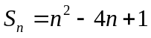，则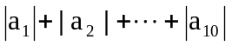的值是 （ ）
A．65 B．67 C．61 D．56
7．设点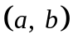在不等式组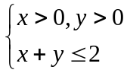表示的平面区域内，则点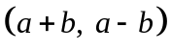的集合的面积是（ ）
A．1 B．2 C．4 D．8
8．设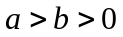，则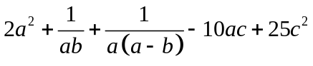的最小值是 （ ）
A． B． C．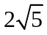 D．
二、填空题：本大题共6小题，每小题5分，共30分．
9．不等式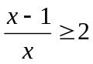的解集为 ．
10．在数列在中，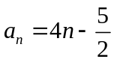，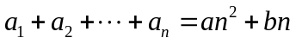，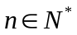，其中为常数，则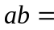 ．
11．已知点 P（x，y）的坐标满足条件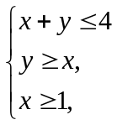点O为坐标原点，那么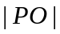的最小值等于 ，最大值等于 ．
12．设，为实数，若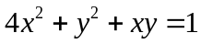，则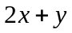的最大值是 ．
13．求和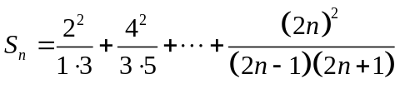等于 ．
14．若实数，，满足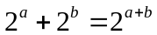，且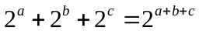，则的最大值是 .
三、解答题：本大题共5小题，共50分．要求写出文字说明、证明过程和演算步骤．
15．（10分）
已知函数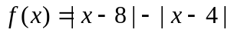.
（I）作出函数的图像；
（II）解不等式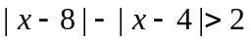.

16．（10分）
某工厂家具车间造A、B型两类桌子，每张桌子需木工和漆工两道工序完成.已知木工做一张A、B型桌子分别需要1小时和2小时，漆工油漆一张A、B型桌子分别需要3小时和1小时；又知木工、漆工每天工作分别不得超过8小时和9小时，而工厂造一张A、B型桌子分别获利润2千元和3千元，试问工厂每天应生产A、B型桌子各多少张，才能获得利润最大？

17． （10分）
（1）已知，是正常数，且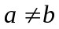，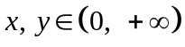，
求证：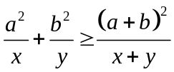，指出等号成立的条件；
（2）利用（1）的结论求函数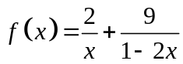（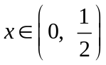）的最小值，并指出取最小值时的值．

18．（10分）
已知a是实数，函数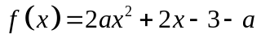，如果函数在区间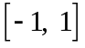上有零点，求a的取值范围．

19．（10分）
在数列中，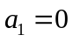，且对任意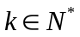，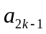，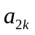，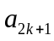成等差数列，其公差为2k.
（Ⅰ）证明：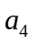，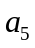，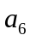成等比数列；
（Ⅱ）求数列的通项公式；
（Ⅲ）记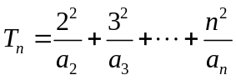，证明：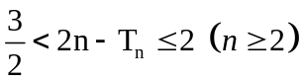.

深圳实验学校高中部高三数学（理）周三滚动训练题十
答题卷 2011.11.16
班级 姓名 成绩
一、选择题：本大题共8小题，每小题5分，共40分．
题号 | 1 | 2 | 3 | 4 | 5 | 6 | 7 | 8
答案
二、填空题：本大题共6小题，每小题5分，共30分．
9． ； 10． ； 11． ；

12． ； 13． ； 14． ．

三、解答题：本大题共5小题，共50分．要求写出文字说明、证明过程和演算步骤．
15．（本题满分10分）
【解】

16．（本题满分10分）
【解】

17．（本题满分10分）
【解】

18．（本题满分10分）
【解】

19．（本题满分10分）
【解】

